1. (ENEM) - 2015 [MATEMÁTICA]Questão 182
O acréscimo de tecnologias no sistema produtivo industrial tem por objetivo reduzir custos e aumentar a produtividade. No primeiro ano de funcionamento, uma indústria fabricou 8000 unidades de um determinado produto. No ano seguinte, investiu em tecnologia adquirindo novas máquinas e aumentou a produção em $50\text{\%}$. Estima-se que esse aumento percentual se repita nos próximos anos, garantindo um crescimento anual de $50\text{\%}$. Considere $P$ a quantidade anual de produtos fabricados no ano $t$ de funcionamento da indústria.

Se a estimativa for alcançada, qual é a expressão que determina o número de unidades produzidas P em função de $t$, para $t≥1$?
A) $P(t)=0,5⋅t^{−1}+8000$
B) $P(t)=50⋅t^{−1}+8000$
C) $P(t)=4000⋅t^{−1}+8.000$
D) $P(t)=8000⋅(0,5)^{t−1}$
E) $P(t)=8000⋅(1,5)^{t−1}$

2. (ENEM) - 2013 [MATEMÁTICA]Questão 181
O ciclo de atividade magnética do Sol tem um período de 11 anos. O início do primeiro ciclo registrado se deu no começo de 1755 e se estendeu até o final de 1765. Desde então, todos os ciclos de atividade magnética do Sol têm sido registrados.

Disponível em: http://g1.globo.com. Acesso em: 27 fev. 2013.

No ano de 2101, o Sol estará no ciclo de atividade magnética de número
A) 32
B) 34
C) 33
D) 35
E) 31

3. (ENEM) - 2019 [MATEMÁTICA]Questão 188
O slogan “Se beber não dirija”, muito utilizado em campanhas publicitárias no Brasil, chama a atenção para o grave problema da ingestão de bebida alcoólica por motoristas e suas consequências para o trânsito. A gravidade desse problema pode ser percebida observando como o assunto é tratado pelo Código de Trânsito Brasileiro. Em 2013, a quantidade máxima de álcool permitida no sangue do condutor de um veículo, que já era pequena, foi reduzida, e o valor da multa para motoristas alcoolizados foi aumentado. Em consequência dessas mudanças, observou-se queda no número de acidentes registrados em uma suposta rodovia nos anos que se seguiram às mudanças implantadas em 2013, conforme dados no quadro.

Ano | 2013 | 2014 | 2015
Número total de acidentes | 1050 | 900 | 850

Suponha que a tendência de redução no número de acidentes nessa rodovia para os anos subsequentes seja igual à redução absoluta observada de 2014 para 2015.

Com base na situação apresentada, o número de acidentes esperados nessa rodovia em 2018 foi de
A) 150
B) 450
C) 550
D) 700
E) 800

4. (ENEM) - 2022 [MATEMÁTICA]Questão 193
Em uma sala de cinema, para garantir que os espectadores vejam toda a imagem projetada na tela, a disposição das poltronas deve obedecer à norma técnica da Associação Brasileira de Normas Técnicas (ABNT), que faz as seguintes indicações:

Distância máxima ($D_{\text{max}}$) entre a tela de projeção e o encosto da poltrona da última fileira deve ser o dobro da largura (L) da tela, sendo aceitável uma distância de até 2,9 vezes a largura (L) da tela.
Distância mínima ($D_{\text{min}}$) entre a tela de projeção e o encosto da poltrona da primeira fileira deve ser de, pelo menos, $60\text{\%}$ da largura (L) da tela.

Para o espaçamento entre as fileiras de poltronas, é considerada a distância de 1 metro entre os encostos de poltronas em duas fileiras consecutivas.

Disponível em: www.ctav.gov.br. Acesso em: 14 nov. 2013.

Uma sala de cinema, cuja largura da tela mede 12 m, está montada em conformidade com as normas da ABNT e tem suas dimensões especificadas na figura.

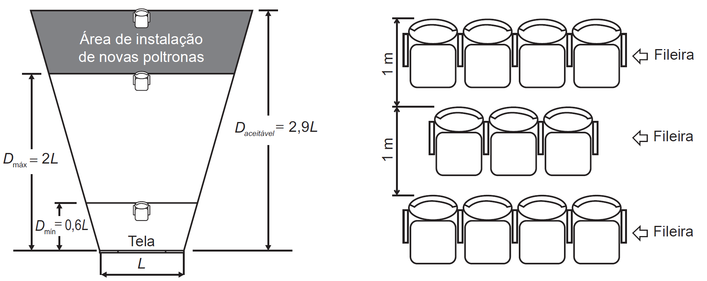

Pretende-se ampliar essa sala, mantendo-se na mesma posição a tela e todas as poltronas já instaladas, ampliando-se ao máximo a sala para os fundos (área de instalação de novas poltronas), respeitando-se o limite aceitável da norma da ABNT. A intenção é aumentar, ao máximo, a quantidade de poltronas da sala, instalando-se novas unidades, iguais às já instaladas.

Quantas fileiras de poltronas a sala comportará após essa ampliação?
A) 26
B) 27
C) 28
D) 29
E) 35

5. (ENEM) - 2011 [MATEMÁTICA]Questão 177
O número mensal de passagens de uma determinada empresa aérea aumentou no ano passado nas seguintes condições: em janeiro foram vendidas 33 000 passagens; em fevereiro, 34 500; em março, 36 000. Esse padrão de crescimento se mantém para os meses subsequentes.

Quantas passagens foram vendidas por essa empresa em julho do ano passado?
A) 38 000
B) 40 500
C) 41 000
D) 42 000
E) 48 000

6. (ENEM) - 2023 [MATEMÁTICA]Questão 160
A exposição a alguns níveis sonoros pode causar lesões auditivas. Por isso, em uma indústria, são adotadas medidas preventivas de acordo com a máquina que o funcionário opera e o nível N de intensidade do som, medido em decibel (dB), a que o operário é exposto, sendo $N=log_{10}I^{10}−log_{10}I_{0}^{10}$, I a intensidade do som e $I_{0}={10}^{−12}W/m^{2}$.

Disponível em: www.sofisica.com.br. Acesso em: 8 jul. 2015 (adaptado).

Quando o som é considerado baixo, ou seja, N = 48 dB ou menos, deve ser utilizada a medida preventiva I. No caso de o som ser moderado, quando N está no intervalo (48 dB, 55 dB), deve ser utilizada a medida preventiva II. Quando o som é moderado alto, que equivale a N no intervalo (55 dB, 80 dB), a medida preventiva a ser usada é a III. Se N estiver no intervalo (80 dB, 115 dB), quando o som é considerado alto, deve ser utilizada a medida preventiva IV. E se o som é considerado muito alto, com N maior que 115 dB, deve-se utilizar a medida preventiva V.

Uma nova máquina, com $I=8⋅{10}^{−8}W/m^{2}$, foi adquirida e será classificada de acordo com o nível de ruído que produz.

Considere 0,3 como aproximação para $log_{10}2$.

O funcionário que operará a nova máquina deverá adotar a medida preventiva
A) I
B) II
C) II
D) IV
E) V

7. (ENEM) - 2016 [MATEMÁTICA]Questão 151
Admita que um tipo de eucalipto tenha expectativa de crescimento exponencial, nos primeiros anos após seu plantio, modelado pela função $y(t)=a^{t−1}$, na qual $y$ representa a altura da planta em metro, $t$ é considerado em ano, e $a$ é uma constante maior que 1. O gráfico representa a função $y$.

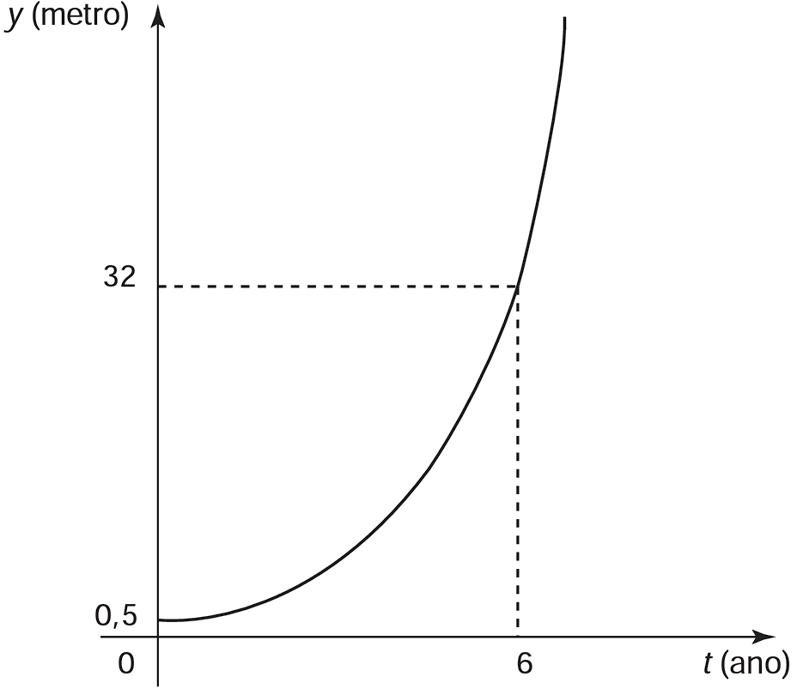

Admita ainda que $y(0)$ fornece a altura da muda quando plantada, e deseja-se cortar os eucaliptos quando as mudas crescerem 7,5 m após o plantio.

O tempo entre a plantação e o corte, em ano, é igual a
A) 3
B) 4
C) 6
D) $\log_{2}⁡7$.
E) $\log_{2}⁡15$.

8. (ENEM) - 2019 [MATEMÁTICA]Questão 157
O índice de Desenvolvimento Humano (IDH) é uma medida usada para classificar os países pelo seu grau de desenvolvimento. Para seu cálculo, são levados em consideração a expectativa de vida ao nascer, tempo de escolaridade e renda per capita, entre outros. O menor valor deste índice é zero e o maior é um. Cinco países foram avaliados e obtiveram os seguintes índices de desenvolvimento humano: o primeiro país recebeu um valor $x$, o segundo $\sqrt{x}$, o terceiro $x^{\frac{1}{3}}$, o quarto $x^{2}$ e o último $x^{3}$. Nenhum desses países zerou ou atingiu o índice máximo.

Qual desses países obteve o maior IDH?
A) O primeiro
B) O segundo
C) O terceiro
D) O quarto
E) O quinto

9. (ENEM) - 2018 [MATEMÁTICA]Questão 153
Um contrato de empréstimo prevê que quando uma parcela é paga de forma antecipada, conceder-se-á uma redução de juros de acordo com o período de antecipação. Nesse caso, paga-se o valor presente, que é o valor, naquele momento, de uma quantia que deveria ser paga em uma data futura. Um valor presente $P$ submetido a juros compostos com taxa $i$, por um período de tempo $n$, produz um valor futuro $V$ determinado pela fórmula

$V=P⋅{(1+i)}^{n}$

Em um contrato de empréstimo com sessenta parcelas fixas mensais, de $\text{R\$ 820,00}$, a uma taxa de juro de $1,32\text{\%}$ ao mês, junto com a trigésima parcela será paga antecipadamente uma outra parcela, desde que o desconto seja superior a 25\% do valor da parcela.

Utilize 0,2877 como aproximação para $ln⁡(\frac{4}{3})$ e 0,0131 como aproximação para $ln⁡(1,0132)$.

A primeira das parcelas que poderá ser antecipada junto com a 30${}^{\underset{―}{\text{a}}}$ é a
A) ${56}^{\underset{―}{\text{a}}}$
B) ${55}^{\underset{―}{\text{a}}}$
C) ${52}^{\underset{―}{\text{a}}}$
D) ${51}^{\underset{―}{\text{a}}}$
E) ${45}^{\underset{―}{\text{a}}}$

10. (ENEM) - 2018 [MATEMÁTICA]Questão 154
Com o avanço em ciência da computação, estamos próximos do momento em que o número de transistores no processador de um computador pessoal será da mesma ordem de grandeza que o número de neurônios em um cérebro humano, que é da ordem de 100 bilhões.

Uma das grandezas determinantes para o desempenho de um processador é a densidade de transistores, que é o número de transistores por centímetro quadrado. Em 1986, uma empresa fabricava um processador contendo 100 000 transistores distribuídos em 0,25 cm${}^{2}$ de área. Desde então, o número de transistores por centímetro quadrado que se pode colocar em um processador dobra a cada dois anos (Lei de Moore).

Disponível em: www.pocket-lint.com. Acesso em: 1 dez. 2017 (adaptado).

Considere 0,30 como aproximação para $\log_{10}⁡2$.

Em que ano a empresa atingiu ou atingirá a densidade de 100 bilhões de transistores?
A) 1999
B) 2002
C) 2022
D) 2026
E) 2146

